coptiosh.png Liczba punktów: …………../ na 40 możliwych

*Imię i nazwisko ucznia …………………………………………………………………………………………………………….. Klasa …………….*

*Szkoła - ………………………………………………………….………………………………………….. w ………………………………………………….*

***Uwaga!***

***Prosimy o zapoznanie się z poniższą instrukcją, a dopiero po jej przeczytaniu o rozwiązywanie zadań!!!***

*- Udzielasz odpowiedzi na* ***40 pytań testowych wielokrotnego wyboru*** *w nieprzekraczalnym* ***czasie 40 minut (jest to czas łączny na zapoznanie się z instrukcją i rozwiązanie testu).***

*- Za każde pytanie można dostać 0 lub 1 pkt.*

*- W każdym pytaniu co najmniej jedna odpowiedź jest prawidłowa.*

*- Prawidłowe zaznaczenie właściwej jednej odpowiedzi (w zadaniach, w których tylko jedna jest prawidłowa) lub wszystkich właściwych odpowiedzi (w zadaniach, w których kilka jest prawidłowych) z jednoczesnym niezaznaczeniem żadnej błędnej odpowiedzi skutkuje przyznaniem 1 pkt. za dane zadanie, w przeciwnym razie przyznaje się 0 pkt.*

*- Test wypełniaj długopisem (piórem) w kolorze niebieskim lub czarnym.*

***-*** *Nie można używać ołówków i korektorów (za ich stosowanie cała praca zostanie zdyskwalifikowana).*

***- Właściwą(-e) odpowiedź(-zi) zaznaczaj poprzez wzięcie w obwódkę (w kółko) właściwej literki odpowiedzi (a, b, c*** *i/lub* ***d).***

*-* ***Każde inne zaznaczenie*** *odpowiedzi (skreślenie, w tym znakiem X, zamazanie itp.),* ***skreślenie*** *zaznaczonej odpowiedzi, jej* ***poprawka,*** *traktowane są jako* ***odpowiedź błędna*** *i otrzymuje się za nią 0 pkt.*

*- Na końcu testu, na stronie 4, masz dołączony brudnopis, który nie będzie podlegał ocenianiu – możesz w nim sporządzać swoje notatki.*

**1/ 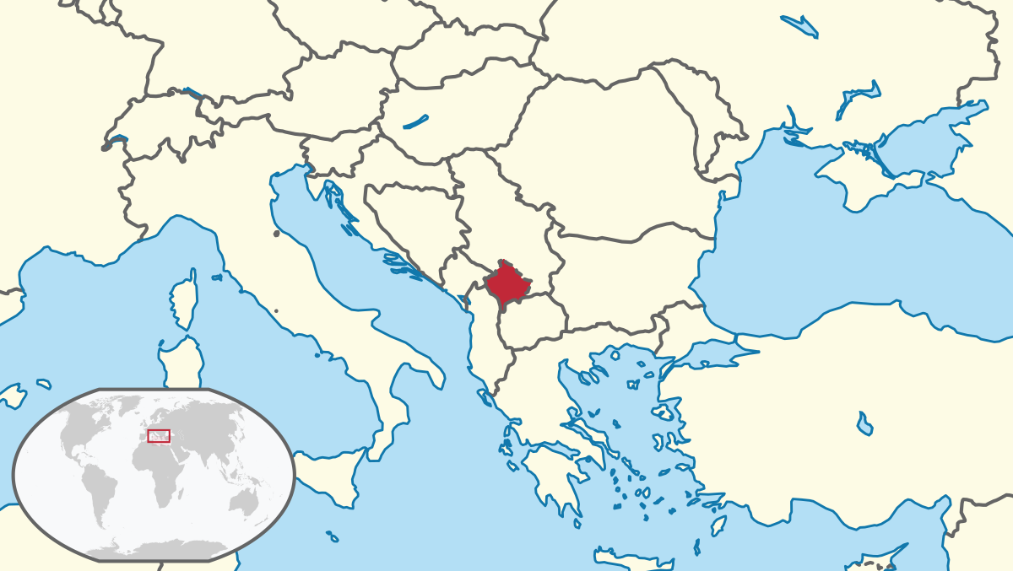 Ukazane na mapce państwo nie należy do:**

a/ EFTA b/ OBWE c/ RE d/ UE

**2/ Ile państw UE należy do systemu strasburskiego praw człowieka:**

a/ 20 b/ 25 c/ 27 d/ żadna z nich

**3/ KPP UE to Unii Europejskiej – rozwiń skrót:**

a/ Karta Praw Pierwotnych b/ Karta Praw Podstawowych

c/ Konwencja Praw Pierwotnych d/ Konwencja Praw Podstawowych

**4/ Kadencję 5-letnią posiada (-ją):**

a/ ERPO b/ KE c/ ombudsman UE d/ RE

**5/ KPP UE stała się aktem prawa pierwotnego UE z rokiem:**

a/ 2000 b/ 2007 c/ 2009 d/ żadnym z nich

**6/ Symbolem (-ami) podziału powojennej Europy na Wschód i Zachód był (-a, -y):**

a/ mur berliński b/ podział na NATO i UW c/ podział na WE i RWPG d/ żelazna kurtyna

**7/ Ile państw należy do strefy Schengen:**

a/ 27 b/ 28 c/ 29 d/ żadna z nich

**8/ 13 XII 2007 r. wszedł w życie traktat:**

a/ lizboński b/ Reformujący UE c/ z Lizbony d/ żaden z nich

**9/ Status oficjalnych kandydatów negocjacyjnych do UE posiada (-ją):**

a/ 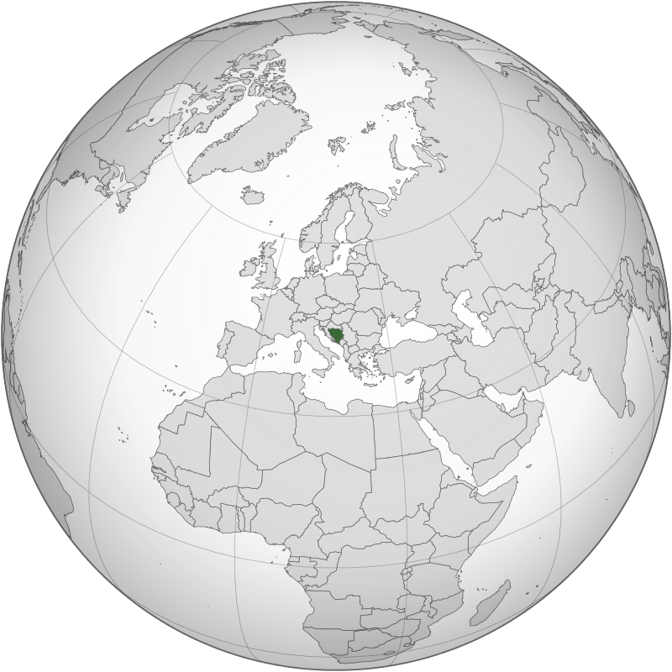 b/ 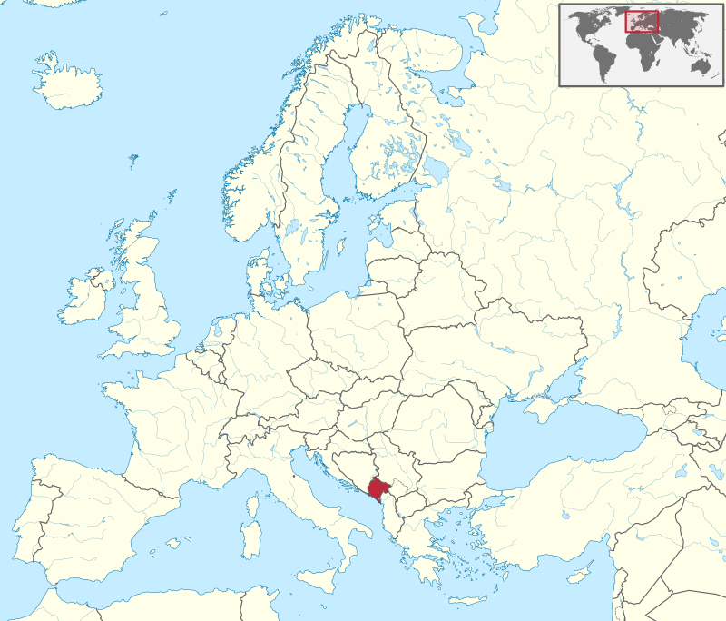 c/ 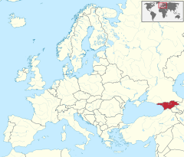 d/ 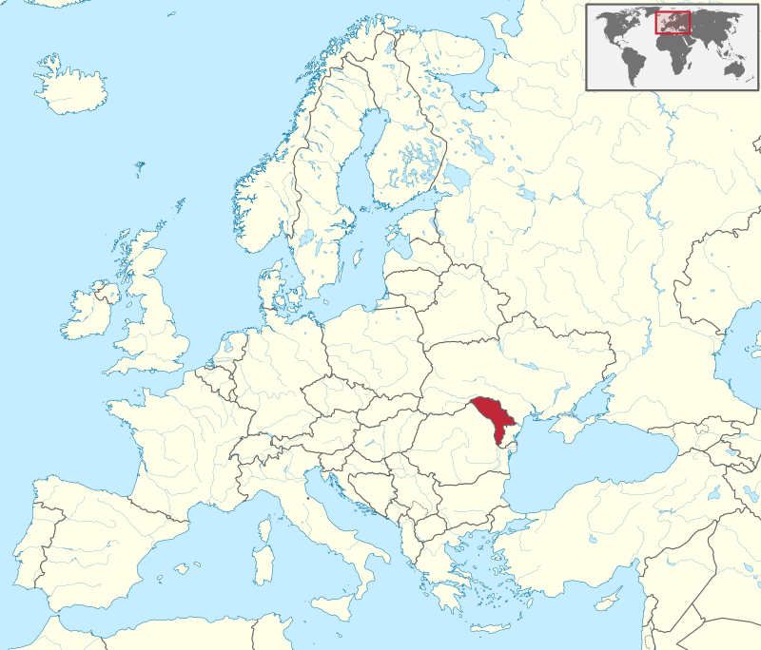

**10/ Do EFTA należy (-ą) państwo (-a), których stolicą jest (są):**

a/ Genewa b/ Liechtenstein c/ Luksemburg d/ Reykjavik

**11/ W 2009 r. do UE wstąpiło (-a, -y):**

a/ 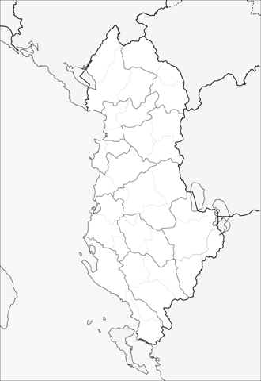 b/ 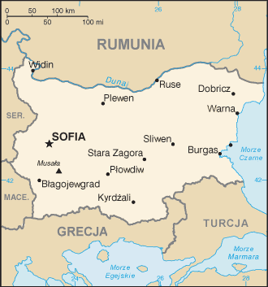 c/ 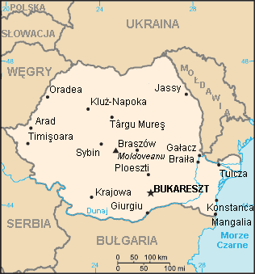 d/ żadne z nich

**12/ Obywatelstwo unijne ustanowiono traktatem:**

a/ lizbońskim b/ nicejskim c/ z Maastricht d/ żądnym z nich

**13/ Zasadę „jeden kraj jeden komisarz” ustanowił traktat:**

a/ amsterdamski b/ lizboński c/ nicejski d/ z Maastricht

**14/ 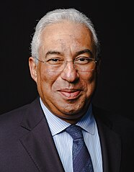 Ukazany na zdjęciu obok polityk jest szefem:**

a/ KE b/ PE c/ RE d/ żadnego z nich

**15/ W skład Prezydium PE wchodzi (-ą):**

a/ 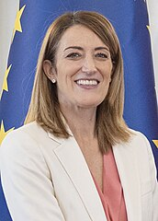 b/ 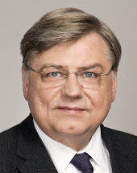 c/ 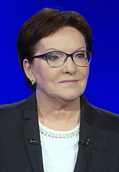 d/ nikt z nich

**16/ 81 miejsc w PE posiada (-ją):**

a/ Francja b/ RFN c/ Włochy d/ nikt z nich

**17/ W PE zasiada ilu posłów:**

a/ 705 b/ 715 c/ 720 d/ 750

**18/ W PE zasiadają posłowie zrzeszeni w ilu frakcjach:**

a/ 6 b/ 7 c/ 8 d/ 9

**19/ Kandydatem na nowego komisarza w KE z ramienia RP jest:**

a/ Sz. Hołownia b/ P. Serafin c/ R. Trzaskowski d/ J. Wojciechowski

**20/ Prezydencję w UE sprawuje (-ą):**

a/ Belgia b/ Hiszpania c/ Szwecja d/ Węgry

**21/ Decyzje w RUE zapadają większością kwalifikowaną, kiedy „za” głosuje min. ile państw:**

a/ 14 b/ 15 c/ 17 d/ 20

**22/ W TS zasiada ilu członków (sędziów i rzeczników generalnych) razem:**

a/ 10 b/ 27 c/ 37 d/ żadna z nich

**23/ Euro nie przyjęła (-y):**

a/ Czechy b/ Dania c/ Polska d/ Szwecja

**24/ We Frankfurcie nad Odrą mieści się siedziba:**

a/ EBC b/ EBI c/ EBOR d/ żadnego z nich

**25/ Źródłami dochodów UE są (w kolejności alfabetycznej): 1/ cła, 2/ podatek VAT, 3/ wkłady krajowe, 4/ zasoby własne oparte na tworzywach sztucznych. Zaznacz które uporządkowanie tych dochodów w kolejności od największych do najmniejszych jest prawidłowe:**

a/ 1, 2, 3, 4 b/ 2, 1, 3, 4 c/ 3, 1, 2, 4 d/ żadne z nich

**26/ TO to organ UE:**

a/ finansowy b/ kontrolny c/ sądowy d/ żaden z nich

**27/ Siedzibę w Brukseli posiada (-ją) organ (-y) WPBiO:**

a/ EDA b/ EUMC c/ PSC d/ żaden z nich

**28/ Siedzibę w Hadze posiada (-ją) agencja (-e) UE:**

a/ EMCDDA b/ Eurojust c/ Europol d/ żadna z nich

**29/ Europejskimi stolicami kultury są obecnie 3 miasta, w tym:**

a/ Eleusis b/ Bad Ischl c/ Tartu d/ Veszprem

**30/ Horyzont Europa jest którym programem ramowym:**

a/ siódmym b/ ósmym c/ dziewiątym d/ żadnym z nich

**31/ Do UE należy (-ą) należące do Francji:**

a/ Gwadelupa b/ Madera c/ Majotta d/ Martynika

**32/ Konkurencyjność terytorialna to który cel polityki spójności:**

a/ I b/ II c/ III d/ żaden z nich

**33/ Na czele polskiego zespołu negocjacyjnego w trakcie rozmów akcesyjnych z UE stał Kułakowski:**

a/ Jan b/ Jarosław c/ Jeremi d/ Jerzy

**34/ Traktat akcesyjny w Atenach z ramienia Polski podpisał (-li):**

a/ W. Cimoszewicz b/ L. Kaczyński c/ A. Kwaśniewski d/ L. Miller

**35/ W referendum unijnym 2003 r. jaki % głosujących opowiedział się za wstąpieniem RP do UE:**

a/ 58,85% b/ 62,47% c/ 77,45% d/ 81, 21%

**36/ Fundusze Europejskie dla Rozwoju Społecznego to:**

a/ FENG b/ FEPW c/ FERC d/ FERS

**37/ W RP obywatele europejscy nieposiadający polskiego obywatelstwa mogą uczestniczyć w wyborach:**

a/ prezydenta miasta b/ rady gminy c/ rady powiatu d/ żadnych z nich

**38/ Pod EIO musi podpisać się min. 1 mln. obywateli minimum ilu państw UE:**

a/ 5 b/ 6 c/ 7 d/ kilkunastu

**39/ J. Buzek był szefem:**

a/ KE b/ PE c/ RE d/ żadnego z nich

**40/ Polskim (-i) komisarzem (-ami) KE był (-a, -li, jest):**

a/ E. Bieńkowska b/ J. Dominik c/ D. Huebner d/ P. Samecki

Liczba punktów:………………… Podpisy Komisji Szkolnej: …………………………………………………...

|  |
| --- |
| **BRUDNOPIS** |

***Uwaga!***

***1/ Testy można drukować w formacie A4 lub pomniejszonym (dwie strony na jednej) – sugerowane powielanie: na jednej kartce A4 dwustronnie w formacie A5 (dwie strony na jednej)***

***2/ Komisja Szkolna po sprawdzeniu testów, wyłania uczniów, którzy awansowali do II etapu, w terminie loguje się na stronę Olimpiady i wypełnia protokół, a pocztą do Komitetu Okręgowego przesyła w wymaganym terminie:***

***- protokół z etapu szkolnego (ostemplowany i podpisany)***

***- testy uczniów wytypowanych do awansu***

***- oświadczenie (załącznik nr 5 do Regulaminu Olimpiady) wypełnione przez wszystkich wytypowanych do awansu uczniów (jeśli są pełnoletni, a za niepełnoletnich oświadczenia wypełniają ich rodzice) – brak przesłanych oświadczeń skutkować będzie niezakwalifikowaniem ucznia do II etapu Olimpiady!***